

**"Мал шаруашылығы өнімдерінің өнімділігі мен сапасын арттыруды субсидиялау" мемлекеттік көрсетілетін қызмет регламентін бекіту туралы**

***Күшін жойған***

Маңғыстау облысы әкімдігінің 2014 жылғы 06 мамырдағы № 90 қаулысы. Маңғыстау облысының Әділет департаментінде 2014 жылғы 06 маусымда № 2441 болып тіркелді. Күші жойылды - Маңғыстау облысы әкімдігінің 2015 жылғы 31 шілдедегі № 232 қаулысымен

      Ескерту. Күші жойылды – Маңғыстау облысы әкімдігінің 31.07.2015 № 232 қаулысымен (жарияланған күнінен кейін күнтізбелік он күн өткен соң қолданысқа енгізіледі).

      РҚАО-ның ескертпесі.  
      Құжаттың мәтінінде түпнұсқаның пунктуациясы мен орфографиясы сақталған.

      «Қазақстан Республикасындағы жергілікті мемлекеттік басқару және өзін-өзі басқару туралы» 2001 жылғы 23 қаңтардағы, «Мемлекеттік көрсетілетін қызметтер туралы» 2013 жылғы 15 сәуірдегі Қазақстан Республикасының заңдарына сәйкес, облыс әкімдігі **ҚАУЛЫ ЕТЕДІ**:  
      1. Қоса беріліп отырған «Мал шаруашылығы өнімдерінің өнімділігі мен сапасын арттыруды субсидиялау» мемлекеттік көрсетілетін қызмет регламенті бекітілсін.  
      2. «Облыстық ауыл шаруашылығы басқармасы» мемлекеттік мекемесі (К. Ерғалиев) осы қаулының әділет органдарында мемлекеттік тіркелуін, оның «Әділет» ақпараттық-құқықтық жүйесі мен бұқаралық ақпарат құралдарында ресми жариялануын, Маңғыстау облысы әкімдігінің интернет-ресурсында орналасуын қамтамасыз етсін.   
      3. Осы қаулының орындалуын бақылау облыс әкімінің орынбасары Ә.А. Шөжеғұловқа жүктелсін.  
      4. Осы қаулы әділет органдарында мемлекеттік тіркелген күнінен бастап күшіне енеді және ол алғашқы ресми жарияланған күнінен кейін күнтізбелік он күн өткен соң қолданысқа енгізіледі.

*Облыс әкімі                             А. Айдарбаев*  
 

      «КЕЛІСІЛДІ»  
      «Облыстық ауыл шаруашылығы басқармасы»  
      мемлекеттік мекемесінің басшысы  
      К. Ерғалиев  
      06 мамыр 2014 ж.  
 

Маңғыстау облысы әкімдігінің  
2014 жылғы 06 мамыр  
№ 90 қаулысымен бекітілген  
 

**«Мал шаруашылығы өнімдерінің өнімділігі мен сапасын арттыруды субсидиялау» мемлекеттік көрсетілетін қызмет регламенті**

**1. Жалпы ережелер**

      1. «Мал шаруашылығы өнімдерінің өнімділігі мен сапасын арттыруды субсидиялау» мемлекеттік көрсетілетін қызмет (бұдан әрі – мемлекеттік көрсетілетін қызмет) облыстың, аудандардың, облыстық маңызы бар қалалардың жергілікті атқарушы органдарымен (бұдан әрі – көрсетілетін қызметті беруші) көрсетіледі.  
      2. Мемлекеттік қызметті көрсету нысаны: қағаз түрінде.  
      3. Мемлекеттік көрсетілетін қызмет тегін көрсетіледі.  
      4. Мемлекеттік қызметті көрсету нәтижесі кейіннен көрсетілетін қызметті алушылардың банктік есепшоттарына тиесілі бюджеттік субсидияларды аудару үшін аумақтық қазынашылық бөлімшесіне төлем есепшоттарының тізілімін ұсыну болып табылады.

**2. Мемлекеттік қызмет көрсету процесінде көрсетілетін қызмет берушінің құрылымдық бөлімшелерінің (қызметкерлерінің) іс-қимыл тәртібін сипаттау**

      5. Мемлекеттік қызметті алу үшін көрсетілетін қызметті алушы Қазақстан Республикасы Үкіметінің 2013 жылғы 31 желтоқсандағы № 1542 қаулысымен бекітілген, «Мал шаруашылығы өнімдерінің өнімділігі мен сапасын арттыруды субсидиялау» мемлекеттік көрсетілетін қызмет стандартының 9-тармағында көрсетілген құжаттарды ұсынады.  
      6. Мемлекеттік қызметті көрсету процесінің құрамына кіретін әрбір рәсімнің (іс-қимылдың) мазмұны, оның орындалу ұзақтығы:  
      1) көрсетілетін қызметті берушінің кеңсесі құжаттар пакеті мен өтінім қабылдауды жүзеге асырады, оларды тіркеуді жүргізеді – 15 (он бес) минуттан артық емес. Нәтижесі – көрсетілетін қызметті алушыға қабылданған құжаттар пакеті мен өтінім туралы талон беру және жауапты орындаушыға жолдау;  
      2) көрсетілетін қызметті берушінің жауапты орындаушысы ұсынылған өтінім мен құжаттар пакетін Қазақстан Республикасы заңнамасының талаптарына сәйкестігін тексереді – 5 (бес) жұмыс күні. Нәтижесі – құжаттардың толық емес пакеті ұсынылған немесе өлшем мен талаптарға сәйкес келмеген жағдайда, қайтару себептерін көрсете отырып, ұсынылған құжаттарды көрсетілетін қызметті алушыға кері қайтарады. Нәтижесі – көрсетілетін қызметті алушының өтінімде ұсынған деректерді Қазақстан Республикасы Қаржы министрлігі Салық комитеті ресми сайтының заңды тұлғалар деректер базасына жолдау;  
      Көрсетілетін қызметті берушінің жауапты орындаушысы көрсетілген мерзім ішінде келесі жағдайларда тауар өндіруші қызметінің орнына баруды жүзеге асырады:  
      жекелеген бағыт бойынша өтінімді алғаш рет бергенде;  
      өндіріс деңгейі жоғарылағанда;  
      жекелеген бағыттар бойынша өтінілген көлемдер өткен айдағы өтінімнен жиырмадан астам пайызға артық болғанда;  
      3) көрсетілетін қызметті берушінің жауапты орындаушысы көрсетілетін қызмет алушының өтінімде ұсынылған деректерін Қазақстан Республикасы Қаржы министрлігі Салық комитетінің ресми сайтындағы заңды тұлғалардың деректер базасында тексеруді жүзеге асырады – 2 (екі) жұмыс күні. Ірі қара малға қатысты бағыттарды субсидиялау кезінде – селекциялық және асыл тұқымды жұмысының бірыңғай ақпараттық жүйесінен, «Ауылшаруашылық малдарын сәйкестендіру» жүйесінен үзінділермен/есеп берулермен толықтырады. Нәтижесі – деректерді тексереді;  
      4) көрсетілетін қызметті берушінің жауапты орындаушысы көрсетілетін қызмет алушының белгілі деңгейге сәйкестігін анықтайды және бюджеттік субсидия алушылардың жиынтық актісін жасайды, аудан, облыстық маңызы бар қала әкіміне бекітуге жолдайды, Облыстық ауыл шаруашылығы басқармасына (бұдан әрі – Басқарма) бекітілген жиынтық актіні ұсынады – 13 (он үш) жұмыс күні. Нәтижесі – Басқарма жиынтық актіні тиісті тіркеу журналына тіркейді;  
      5) Басқарма ауданның (облыстық маңызы бар қаланың) жиынтық актісін тиісті тіркеу журналына тіркейді, олардың қызмет алушының Қазақстан Республикасы заңнамасының талаптарына сәйкестік мәніне қарайды – 3 (үш) жұмыс күні. Нәтижесі – ұсынылған жиынтық актілер талаптарға сәйкес келмеген жағдайда, қайтару себебін көрсете отырып, ұсынылған жиынтық актілерді көрсетілетін қызметті берушінің жауапты орындаушысына пысықтауға қайтарады – көрсетілген мерзім ішінде. Көрсетілетін қызметті берушінің жауапты орындаушысы түзетілген және толықтырылған жиынтық актіні Басқармаға қайта енгізеді, ал мүмкін болмаған жағдайда – қайтару себептерін көрсете отырып, өтінімді көрсетілетін қызметті алушыға кері қайтарады – 5 (бес) жұмыс күні. Нәтижесі – ұсынылған жиынтық актілер талаптарға сәйкес келген жағдайда Басқарма жиынтық актілерді аудандар (облыстық маңызы бар қалалар) бойынша мал шаруашылығын субсидиялау мәселелері жөніндегі облыстық комиссияның (бұдан әрі – Комиссия) қарауына жолдайды;  
      6) Комиссия отырыс қорытындысы бойынша көрсетілетін қызметті алушыларға тиесілі субсидия көлемін көрсете отырып, облыс бойынша жиынтық акт жасайды және Комиссия төрағасына ұсынады - 1 (бір) жұмыс күні. Нәтижесі – облыс бойынша жиынтық актіні Комиссия төрағасының бекітуіне жолдайды;  
      7) Комиссия төрағасы Комиссия ұсынған облыс бойынша жиынтық актіні бекітеді – 1 (бір) жұмыс күні. Нәтижесі – бекітілген облыс бойынша жиынтық акт.  
      8) Комиссия бекітілген облыс бойынша жиынтық актіні Басқармаға жолдайды – 1 (бір) жұмыс күні. Нәтижесі – Басқармаға облыс бойынша қол қойылған жиынтық актіні ұсынады;  
      9) Басқарма төлемдер бойынша жеке қаржыландыру жоспарына сәйкес қазынашылықтың аумақтық бөлімшесіне екі данада төлем есепшоттарын қоса беру арқылы төлемге есепшоттар тізілімін береді - 3 (үш) жұмыс күні. Нәтижесі – төлем есепшоттарының тізілімі.

**3. Мемлекеттік қызмет көрсету процесінде көрсетілетін қызметті берушінің құрылымдық бөлімшелерінің (қызметкерлерінің) өзара іс-қимыл тәртібін сипаттау**

      7. Мемлекеттік қызметті көрсету процесіне қатысатын көрсетілетін қызмет берушінің құрылымдық бөлімшелерінің (қызметкерлерінің) тізбесі:  
      1) көрсетілетін қызметті берушінің кеңсесі;  
      2) көрсетілетін қызметті берушінің жауапты орындаушысы;  
      3) Басқарма;  
      4) Комиссия;  
      5) Комиссия төрағасы.  
      8. Әрбір рәсімнің (іс-қимылдың) ұзақтығын көрсете отырып, құрылымдық бөлімшелер (қызметкерлер) арасындағы рәсімдердің (іс-қимылдардың) реттілігін сипаттау:  
      1) көрсетілетін қызметті берушінің кеңсесі құжаттар пакеті мен өтінімдерді қабылдауды жүзеге асырады, оларды тіркеуді жүргізеді, жауапты орындаушыға жолдайды – 15 (он бес) минуттан артық емес;  
      2) көрсетілетін қызметті берушінің жауапты орындаушысы, ұсынылған құжаттар пакеті мен өтінімнің толықтығын тексереді, көрсетілетін қызметті алушы қызметінің орнына баруды жүзеге асырады, заңнамада көзделген жағдайларда ұсынылған құжаттарды көрсетілетін қызметті алушыларға қайтарады, көрсетілетін қызметті алушы өтінімде ұсынған деректерді тиісті деректер базасында тексеруді жүзеге асырады, өтінімді тиісті анықтамамен толықтырады, жиынтық актісін жасайды және аудан, облыстық маңызы бар қала әкіміне бекітуге жолдайды – 10 (он) жұмыс күні;  
      3) көрсетілетін қызметті берушінің жауапты орындаушысы Басқармаға бекітілген жиынтық актіні ұсынады – 10 (он) жұмыс күні;  
      4) Басқарма жиынтық актілерді тіркейді, Қазақстан Республикасы заңнамасының талаптарына сәйкестігін қарайды, заңнамада көзделген жағдайларда көрсетілетін қызметті берушінің жауапты орындаушысына жиынтық актілерді пысықтауға қайтарады, заңнамада көзделген жағдайларда аудан бойынша жиынтық актілерді Комиссияның қарауына жолдайды – 3 (үш) жұмыс күні;  
      5) Комиссия отырыс қорытындысы бойынша көрсетілетін қызметті алушыларға тиесілі субсидия көлемін көрсете отырып, облыс бойынша жиынтық акт жасайды, Комиссия төрағасына бекітуге жолдайды – 1 (бір) жұмыс күні;  
      6) Комиссия төрағасы Комиссиямен ұсынылған облыс бойынша жиынтық актіні бекітеді – 1 (бір) жұмыс күні;  
      7) Комиссия бекітілген облыс бойынша жиынтық актіні Басқармаға жолдайды – 1 (бір) жұмыс күні;  
      8) Басқарма төлемдер бойынша жеке қаржыландыру жоспарына сәйкес қазынашылықтың аумақтық бөлімшесіне екі данада төлем есепшоттарын қоса беру арқылы төлем есепшоттарының тізілімін береді – 3 (үш) жұмыс күні.  
      9. Рәсімдердің (іс-қимылдардың) реттілігін сипаттау осы «Мал шаруашылығы өнімдерінің өнімділігі мен сапасын арттыруды субсидиялау» мемлекеттік көрсетілетін қызмет регламентіне (бұдан әрі – Регламент) 1-қосымшаға сәйкес блок-схемамен сүйемелденеді.  
      Ескерту. 9-тармақ мынадай редакцияда жазылсын - Маңғыстау облысы  әкімдігінің 08.12.2014 № 302 (жарияланған күнінен кейін күнтізбелік он күн өткен соң қолданысқа енгізіледі) қаулысымен.  
      10. Мемлекеттік қызмет көрсету процесінде рәсімдердің (іс-қимылдардың) реті, көрсетілетін қызметті берушінің құрылымдық бөлімшелерінің (қызметкерлерінің) өзара іс-қимылдарының толық сипаттамасы осы Регламенттің 2-қосымшасына сәйкес мемлекеттік қызмет көрсетудің бизнес-процестерінің анықтамалығында көрсетіледі. Мемлекеттік қызмет көрсетудің бизнес-процестерінің анықтамалығы көрсетілетін қызметті берушінің интернет-ресурсында орналастырылады.  
      Ескерту. 10-тармақпен толықтырылсын - Маңғыстау облысы  әкімдігінің 08.12.2014 № 302 (жарияланған күнінен кейін күнтізбелік он күн өткен соң қолданысқа енгізіледі) қаулысымен.  
 

«Мал шаруашылығы өнімдерінің өнімділігі  
мен сапасын арттыруды субсидиялау»  
мемлекеттік көрсетілетін қызмет регламентіне  
қосымша   
 

**Рәсімдердің (іс-қимылдардың) реттілігін сипаттау**

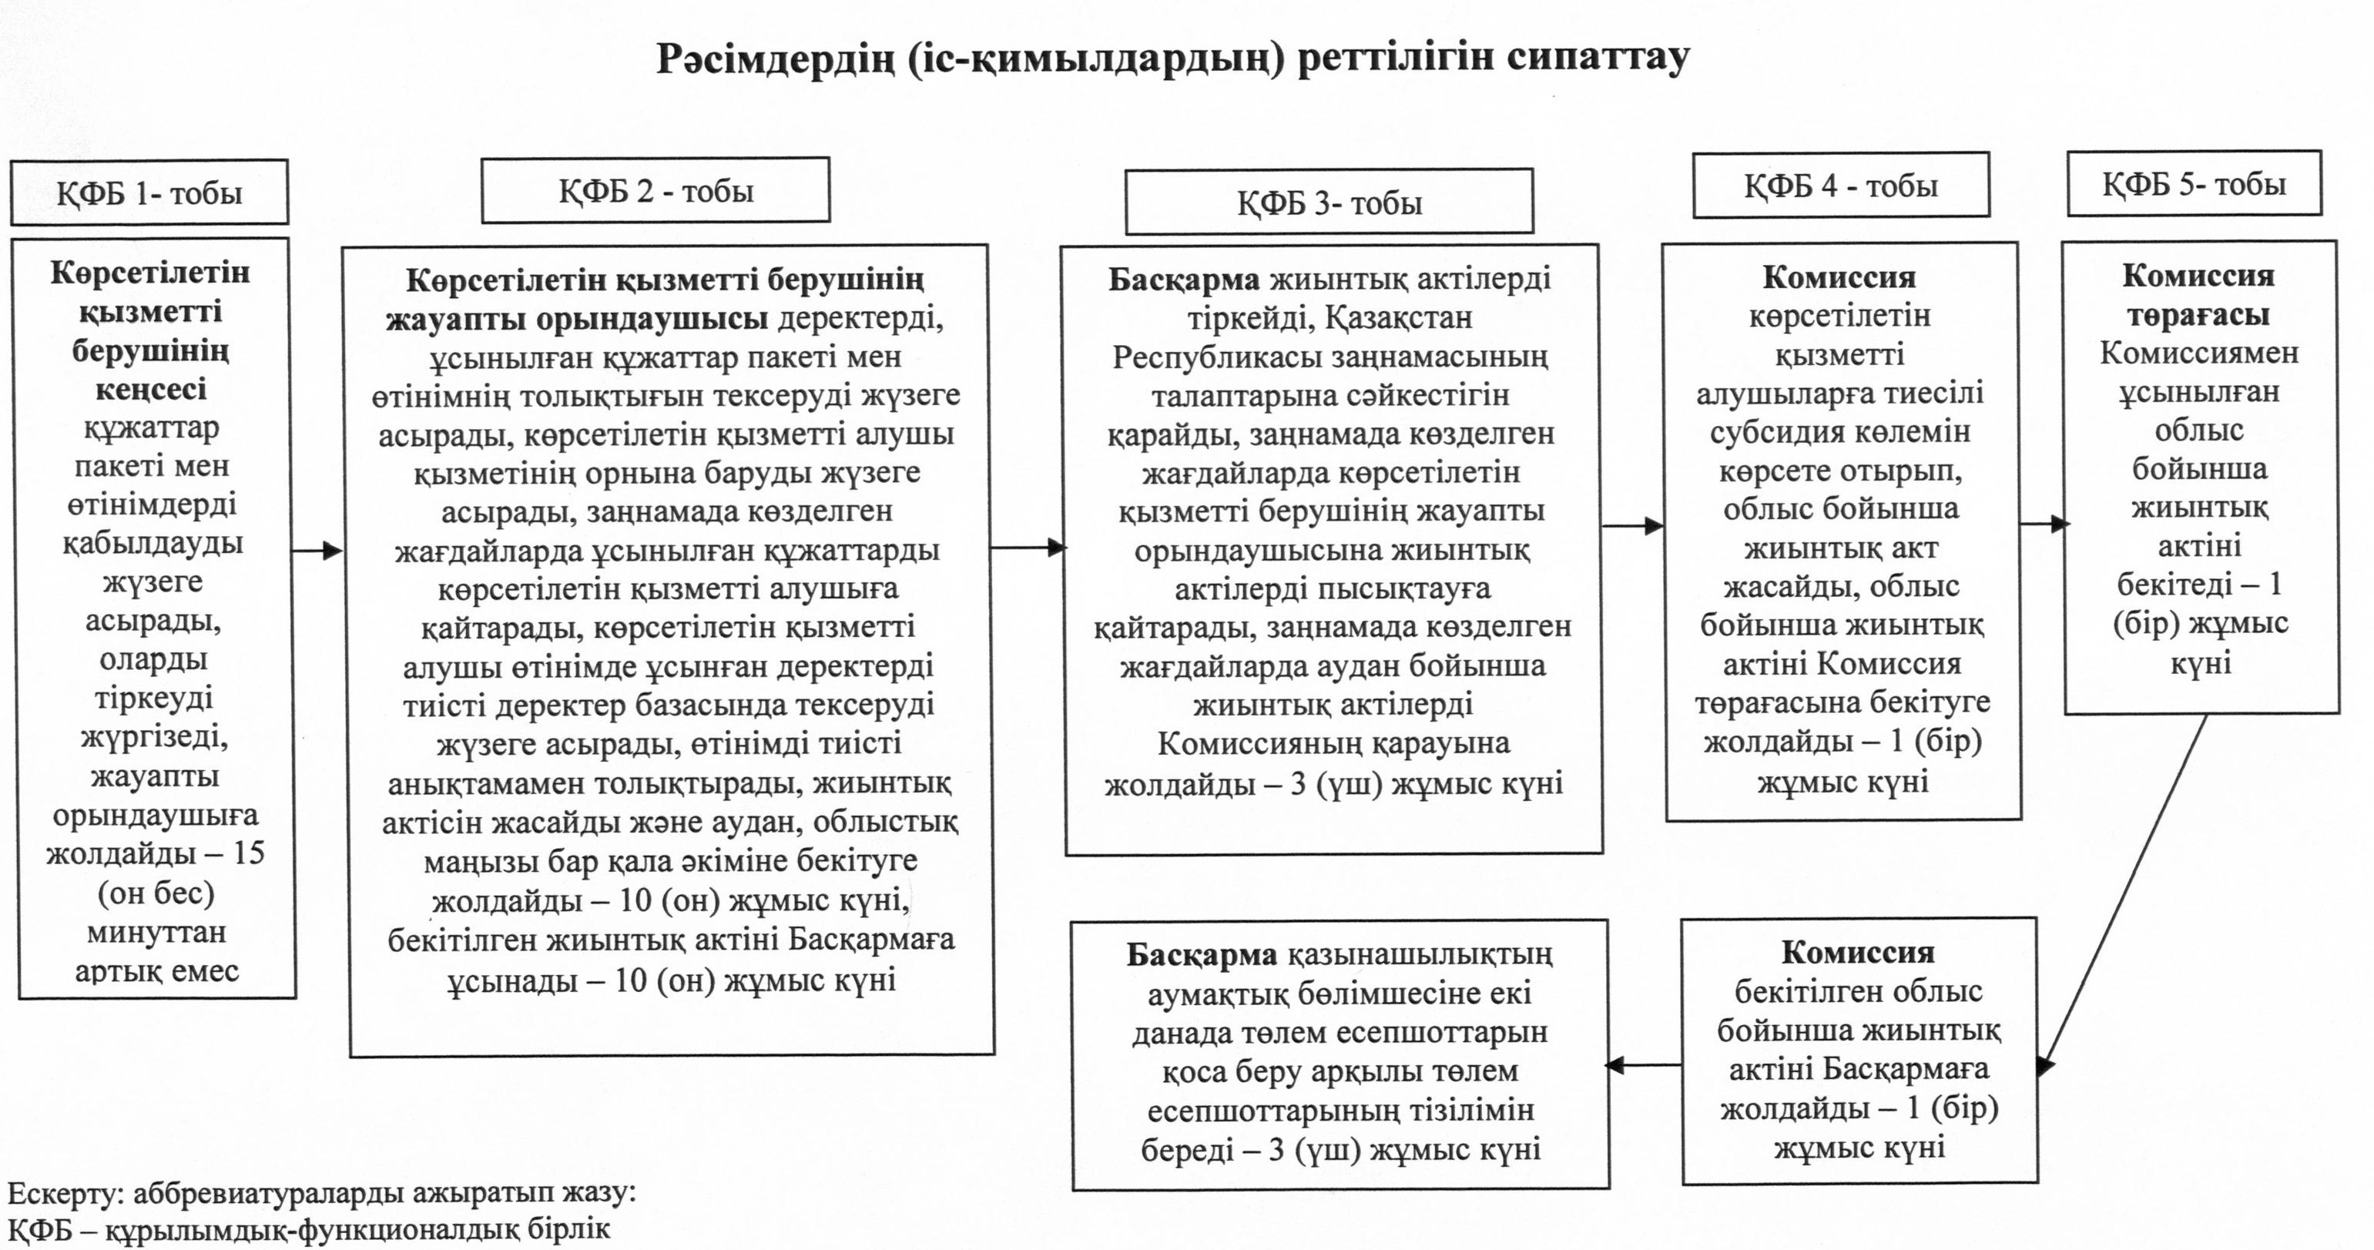  
   
 «Мал шаруашылығы өнімдерінің өнімділігі  
мен сапасын арттыруды субсидиялау» мемлекеттiк  
көрсетілетін қызмет регламентіне  
2 – қосымша

      Ескерту. 2 - қосымшамен толықтырылсын- Маңғыстау облысының  әкімдігінің 08.12.2014 № 302(жарияланған күнінен кейін күнтізбелік он күн өткен соң қолданысқа енгізіледі) қаулысымен.

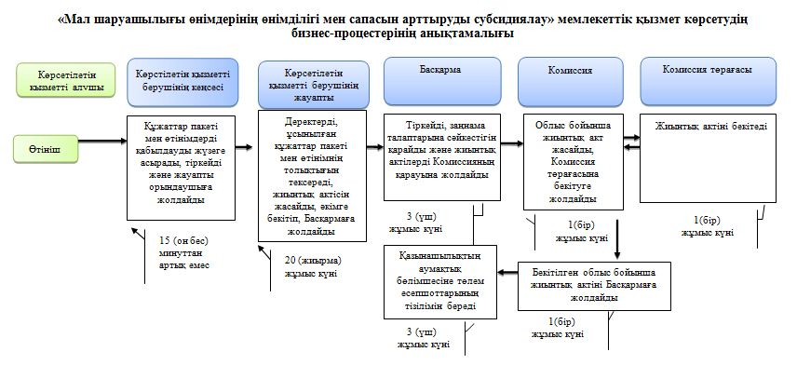

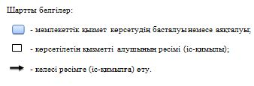

«Мал шаруашылығы өнімдерінің өнімділігі  
мен сапасын арттыруды субсидиялау»  
мемлекеттiк көрсетілетін  
қызмет регламентіне  
1 – қосымша

      Ескерту. 2 - қосымшамен толықтырылсын- Маңғыстау облысының  әкімдігінің 08.12.2014 № 302(жарияланған күнінен кейін күнтізбелік он күн өткен соң қолданысқа енгізіледі) қаулысымен.

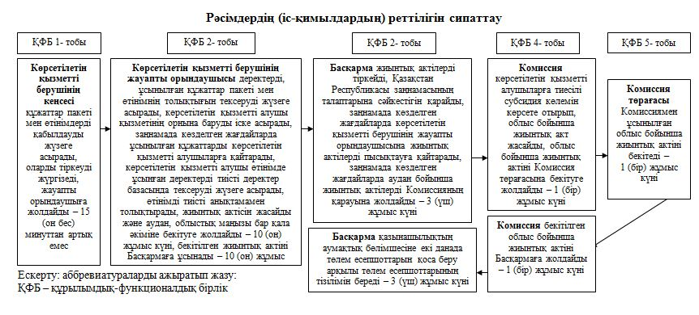

© 2012. Қазақстан Республикасы Әділет министрлігінің «Қазақстан Республикасының Заңнама және құқықтық ақпарат институты» ШЖҚ РМК